“三减三健 我们一起行动”

# —澄江市卫生健康局开展2024年“全民健康生活方式日”宣传月活动

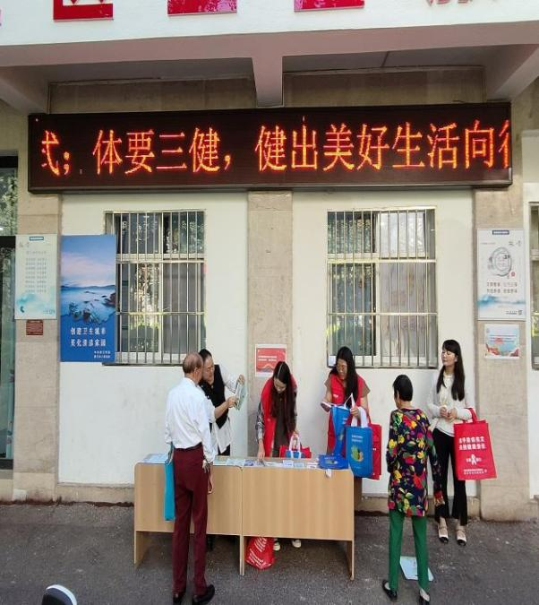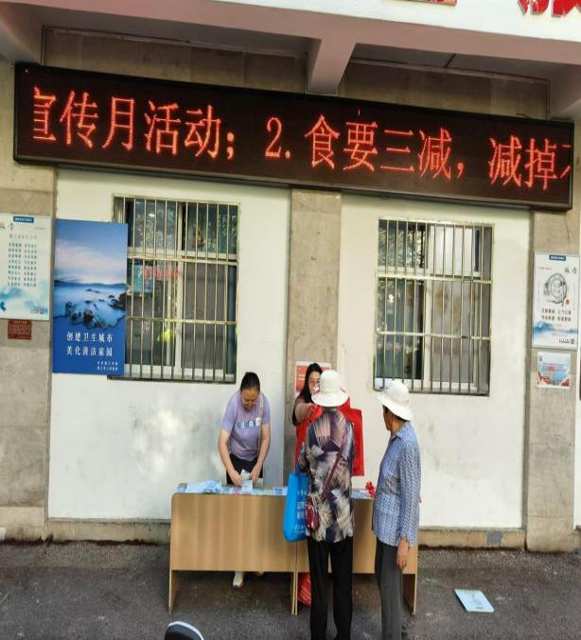每年9月是全民健康生活方式宣传月，为贯彻落实《健康中国行动（2019—2030年）》和《全民健康生活方式行动方案（2017—2025年）》有关要求，深入推进以“三减三健”为主题的全民健康生活方式行动，进一步传播和普及健康文明生活方式，营造良好社会氛围，澄江市卫生健康局组织玉溪中山医院、中医院、疾控中心、妇幼保健院、凤麓社区服务中心联合开展2024年全民健康生活方式宣传月活动。

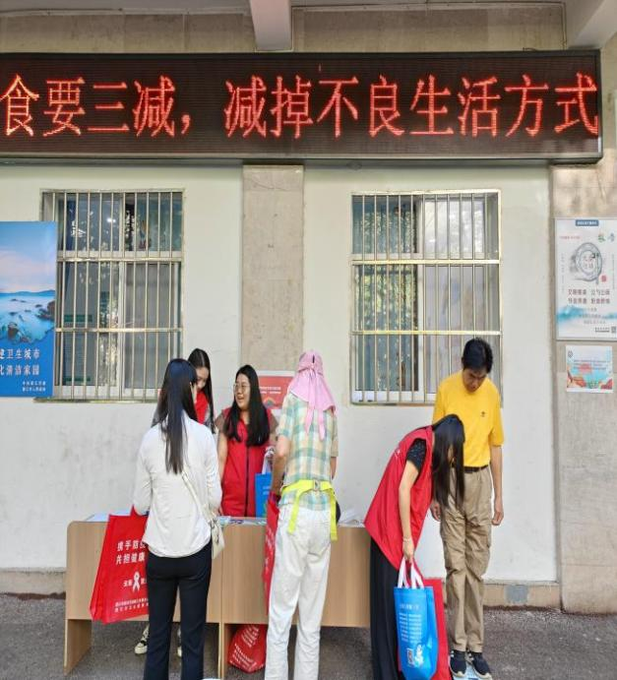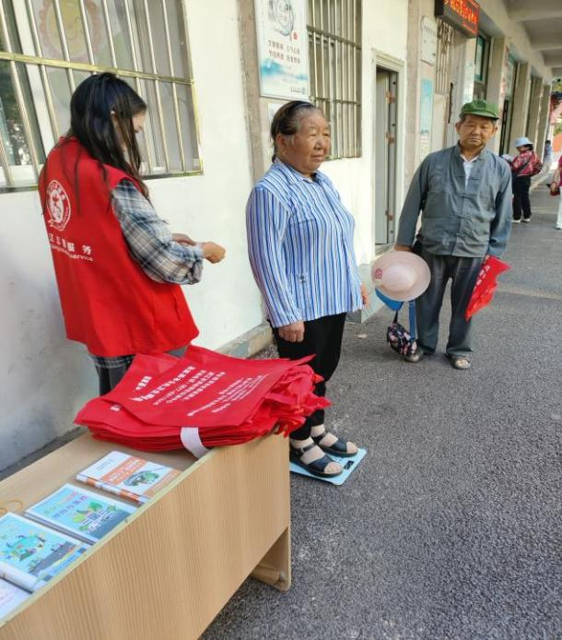

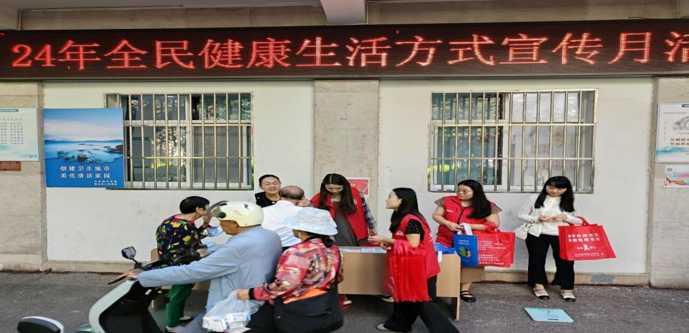宣传队到凤麓社区服务中心以“食要三减，减掉不良生活方式；体要三健，健出美好生活向往”为主题开展健康全民健康生活方式宣传活动，向市民们宣传三减三健、超重肥胖对健康的危害等科学知识；推广“一秤一尺一日历”，做到“三知一管”（即知晓健康体重标准、知晓自身体重变化、知晓体重管理方法，科学管理自身体重）；传播三减三健核心知识，提升健康生活方式行为意识和技能，引导市民自觉进行生活方式改变；积极倡导全民参与。

宣传中播放滚动宣传标语2条，摆放体重秤一台、腰围尺一根，16种健康知识折页，向市民发放三减三健健康知识50余份、其他健康生活方式小知识折页250份。

通过这次联合宣传，为广大市民带来实用的健康知识，让他们不断改变健康生活方式行为，将“三减三健”“吃动平衡”“自身健康第一责任人”等健康生活方式行为融入生活中，不断增强健康理念，提高健康素养水平，积极学习健康知识，掌握健康技能，践行健康生活方式，促进澄江市健康县城的发展。